Nama : Abdullah Mu’adz Muflih

Kelas : Fisika B 2020

NIM : 1306620078

***EDGE DETECTION***

Deteksi tepi (Edge detection) adalah sebuah operasi citra untuk mendeteksi garis pada tepi pembatas dua wilayah pada citra. Sebuah pixel dikatakan sebagai tepi edge jika titik tersebut mempunyai perbedaan value yang tinggi dengan pixel tetangganya. Tepi atau sisi dari sebuah obyek adalah daerah di mana terdapat perubahan intensitas warna yang cukup tinggi.

Tepi dapat dideteksi oleh beberapa factor seperti

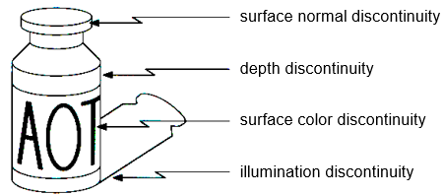

1. Diskontinu permukaan normal
2. Diskontinu kedalaman warna
3. Diksontinu Permukaan Warna
4. Diskontinu Ilmuniasi

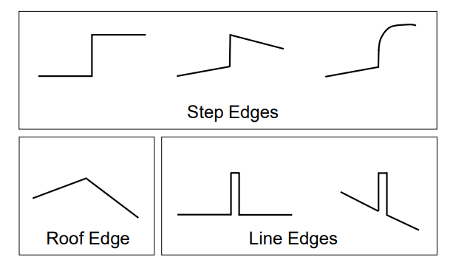Beberapa jenis tepi :